Информатика в играх и задачах 1 класс
2 полугодие 18 неделя

Логические задачи
Цели:
- Закрепить приобретённые навыки в решении задач комбинаторного типа.
- Привить навыки решения логических задач.
Предварительная подготовка:
1. Принести мяч.
2. Принести и раздать перед уроком все варианты контрольных работ,
выполненные детьми (для родителей).

Ход урока:

- Повторение.
1) Проверка домашнего задания 35 в тетради. Разбирается аналогично пункту 4 предыдущего урока. Ответ: всего 6 вариантов: ФХК, ФКХ, КФХ, КХФ, ХКФ, ХФК. *2) Игра «Разложи квадраты».
См. описание пункта 4 предыдущего урока. Но теперь немного меняются условия игры: нужно выложить всевозможные комбинации из 2 цветных квадратов (один квадрат при этом не используется). Но вариантов в данном случае также 6: КС, КЗ, СК, СЗ, ЗК, ЗС.
Учитель: «А теперь, ребята, давайте себе представим, что мы вышли на прогулку. Но даже гуляя, мы не забудем про наш урок и попробуем решить те задачи, которые увидим вокруг».
Вопросы классу: «Вы любите гулять? А умеете сами одеваться? А все правильно одеваются? (пауза) Сейчас проверим».
2. Задание 44 в тетради.
«Сколько детей могут надеть шапочки?» (5 детей.)
«А почему?» (Потому что у каждого человека 1 голова. Значит, сколько шапочек - столько и голов и, следовательно, столько детей.)
3. Задание 45 в тетради.
«Сколько детей могут надеть варежки?» (3 детей.)
«А почему?» (Так как у каждого человека 2 руки, ему нужно 2 варежки. Итак, считаем; одному - 2, другому - 2, третьему - еще 2.) Предложите детям считать пары варежек, но не делением (6:2), так как дети ещё могут быть не знакомы с этой операцией.
«Ну а теперь идём гулять. Вышли ребята на прогулку, и что же они увидели?»
4. Задание 46 в тетради.
«Сколько собак гуляет за забором?» (3 собаки.) Предупредите детей, что видны лапы всех собачек и никто из них лап не поджимал.
Аналогично предыдущему заданию дети считают «четвёрки» ног: 4 лапы одной собаки, 4 - другой и 4 - третьей. «Что же ещё ребята увидели на прогулке?»

5. Старинная народная задача «Галки и палки».
Прилетели галки, Если же на каждой палке
Сели на палки. Сядет по две галки,
Если на каждой палке То одна из палок
Сядет по одной галке, Будет без галок.
То для одной галки Сколько было галок?
Не хватит палки. Сколько было палок?
Задача решается подбором. Ученики ещё не знакомы с этим методом. Поэтому следует обязательно задать наводящие вопросы: «Могла лететь одна галка?» (Нет, так как в задаче речь идёт о нескольких галках.) «А могли прилететь 2 галки?» (В принципе это возможно, поэтому нужно проверить.)
Ход рассуждения таков: пусть было 2 галки (учитель рисует их на доске в виде точек), далее, читая вслух условие задачи, выясняем, сколько же было палок.
На доске появляется рисунок, соответствующий первому условию: если на каждой палке по одной галке, то одна галка - без палки. Затем читается второе условие, когда на палки садятся по 2 галки. Должна остаться пустой одна палка, но у нас этого не получилось.
«Значит, могло быть 2 галки?» (Нет.) «Давайте возьмём 3 галки и будем их сажать на палки так, как требуется в условии задачи». На доске должны появиться рисунки:
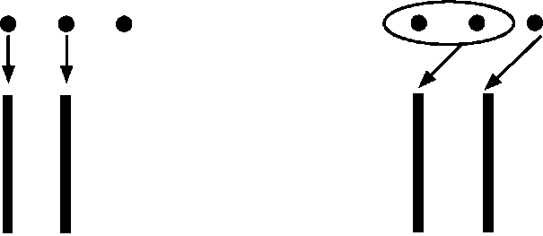
согласно первому условию согласно второму условию
Но ведь в задаче сказано, что одна палка должна остаться лишней. Значит, было не 3 галки.
«А может быть, прилетели 4 галки?» Опять проверяем условия задачи и делаем рисунки (на этот раз дайте возможность детям самим порассуждать и порисовать). Очевидно, рисунки будут следующие:
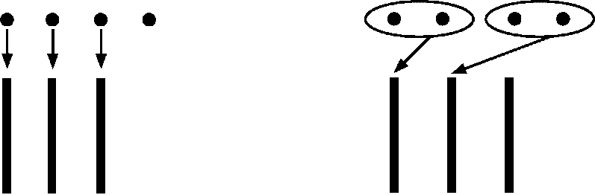

вот так расселись галки на палках согласно первому условию.
а вот так они расселись согласно второму условию, и при этом, наконец, одна палка осталась свободной

Следовательно, все условия задачи соблюдены, и мы получаем ответ: 4 галки и 3 палки.
* На этом можно остановиться, так как решение этой задачи - единственное, вследствие единственности решения системы уравнений
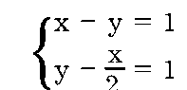
где х - число галок, у - число палок. Ответ: х = 4; у = 3.
С сильным классом можно поисследовать дальнейшее увеличение числа галок на 1, рисуя каждый раз приведённые выше два рисунка и убеждаясь, что с ростом числа галок увеличивается число свободных палок при посадке на каждую палку по 2 галки (второе условие задачи).
Следовательно, с ростом числа галок мы всё дальше и дальше уходим от соблюдения второго условия задачи.
«На прогулках дети играют. Давайте и мы сейчас поиграем».
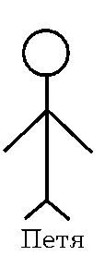
- Игра «Рыба, птица, зверь...» (можно с мячом). См. методичку: урок 4, пункт 3, I четверть.
- Задание 47 в тетради.
«Ребята хотели построиться по росту, но запутались, кто из них выше. Поможем им». Учитель разбирает задачу с классом по частям, рисуя фигурки на доске. Сначала: Петя выше Коли. Следует вызвать ученика и попросить его нарисовать Петю:

Затем другой ученик рисует Колю. Петя выше Коли, значит, фигурку Коли следует нарисовать меньше
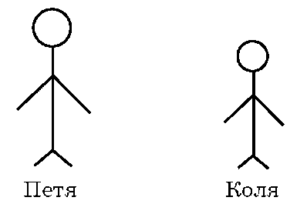

Аналогично: Коля выше Толи, следовательно, Толю надо нарисовать еще меньше. Теперь можно подписать под мальчиками их имена в тетради: Петя (самый высокий), Коля (средний), Толя (самый низкий).
*8. Задача «Кто старше?».
Пусть дети попробуют решить устно: «Саша старше Маши, а Маша старше Даши. Кто старше всех?» (Саша.)
Если детям сложно определить ответ «на слух», можно ещё раз разобрать задачу на тех же рисунках, заменить имена, считая, что если ребёнок старше, значит, он выше (хотя в жизни это может быть и не так).
9. Задание 48 в тетради (самостоятельно).
Задание аналогично двум предыдущим и, в случае необходимости, разбирается на доске. Учитель может оценить 2-3 работы. «А теперь давайте ещё отдохнем и поиграем».
- Игра «Карлики — великаны» (физпауза). См. методичку: урок 3, пункт 6, I четверть. «С нами гуляют 3 родных брата».
- Задание 49 в тетради.
а) Задача: «У трёх братьев по одной сестре. Сколько детей в семье?» Едва успев задать эту задачу, учитель обычно сразу видит перед собой «лес» рук. Опрашивая учеников, учитель чаще всего слышит ответы: 4 и 6 (хотя могут быть и другие варианты). Учитель, не говоря правильного ответа, предлагает детям разобрать задачу.
Условно на доске рисуем 3 братьев:
Вызванному ученику учитель предлагает крестиком нарисовать сестру первого брата. Нужно добиться примерно такого рисунка:



Следующему ученику предлагается нарисовать сестру второго брата. Если после этого на доске появляется второй крестик, то учитель задаёт вопрос: «Сколько же сестёр получилось у второго брата?» (2.) Ведь первый крестик – тоже сестра второго брата. Да и у первого брата тогда получилось 2 сестры. Значит, второй крестик был лишний, так как у второго брата та же сестра, нарисованная первым крестиком (второй крестик нужно стереть).
Ответ: 3 брата плюс 1 общая на всех сестра – 4 ребёнка в семье.
б) Рекомендуется видоизменить задачу следующим образом:
«А если бы у трёх ДРУЗЕЙ было по одной сестре, сколько было бы детей?»
И опять на доске появляются 3 друга:
Вызванный ученик рисует на доске сестру первого друга, следующий ученик должен нарисовать второй крестик, так как у второго друга -другая, своя сестра, третий ученик рисует третий крестик. Общая картинка на доске следующая:

Тогда общий подсчёт детей таков: 3 друга плюс их 3 сестры, итого - 6 детей. «А ещё с нами гуляют 3 друга: Толя, Коля и Петя».

*12. Задание 50 в тетради.
«Давайте угадаем, кто где живёт». Дети смотрят на рисунок, а учитель читает первую часть задачи: «Толя и Коля живут в высоких домах». Пусть дети найдут эти дома и запомнят, что около них - Толя и Коля. Учитель читает дальше: «Коля и Петя живут в длинных домах». Значит, Коля живёт в высоком и длинном доме, а Толя в оставшемся высоком, но коротком. А Петя, соответственно, живёт в низком доме.
«Дети берут на прогулку свои игрушки. Какой флажок должна положить Вера в пустой квадратик?»
*13. Задание 51 в тетради.
Дети должны заметить закономерность в расположении флажков: на каждой строчке находятся треугольный, прямоугольный и фигурный флажки. Следовательно, в последней строчке не хватает прямоугольного флажка.
«Давайте поможем малышам найти свои игрушки».
14. Задание 52 в тетради.
Дети должны определить игрушку по её описанию. Итак, у Клавы красная игрушка и не лопатка, следовательно, у неё ведро красного цвета. Аналогично, у Славы лопатка зелёного цвета.
15. Игра «Угадай предмет».
Учитель максимально подробно описывает какой-либо предмет (только его признаки), а ученики отгадывают его. Примеры:
- зверь, лесной, рыжий, хитрый, хищный (лиса);
- птица, лесная, небольшая, перелётная, красногрудая (снегирь);
- зверь, домашний, мурлыкающий, мяукающий, ловит мышей (кот);
- посуда, с крышкой, ручкой, с носиком (чайник или кофейник);
- ягода, синяя, сладкая, с косточкой, растет на дереве (слива) и т.п.
«Но вот наша прогулка заканчивается. Давайте определим по описанию, кого первым позвали домой?»
16. Задание 53 в тетради (можно самостоятельно).
Задание нужно решать в 3 этапа. Сначала дети должны выделить маленьких детей (остальных детей можно вычеркнуть). Затем из найденной группы выделяют детей в шапочках (остальных - вычёркивают).
И, наконец, из двух оставшихся детей выделяют не девочку, т.е. мальчика. Его и нужно раскрасить (второй ребёнок справа).
«Все дети разошлись по домам, и во дворе на площадке никого не осталось».
17. Задание 54 в тетради.
Задание разбирается аналогично заданию 27 в тетради (см. урок 4, пункт 6).
Ответ: 6 тропинок.
*18. Загадки, задачи-шутки.
(По теме «Прогулка».)
1) Она меня впускает в дом
И выпускает вон.
В ночное время под замком
Она хранит мой сон.
Она ни в город, ни во двор
Не просится гулять.
На миг заглянет в коридор -
И в комнату опять. (Дверь.)
С. Маршак
2) Шумит он в поле и в саду,
А в дом не попадёт.
И никуда я не иду,
Покуда он идёт. (Дождь.)
С. Маршак
3) Я конём рогатым правлю.
Если этого коня
Я к забору не приставлю,
Упадёт он без меня. (Велосипед.)
С. Маршак
4) Бьют его рукой и палкой,
Никому его не жалко.
А за что беднягу бьют?
А за то, что он надут. (Мяч.)
С. Маршак
5) Два коня у меня,
Два коня.
По воде они возят меня. А вода
Тверда,
Словно каменная. (Коньки.)
К. Чуковский
6) Танцует крошка,
А всего одна ножка. (Юла.)
7) Две полоски на снегу
Оставляю на бегу,
Я лечу на них стрелой.
А они опять за мной. (Лыжи.)
8) - Не пойму, ребята, кто вы?
Птицеловы?
Рыболовы?
Что за невод во дворе?
- Не мешал бы ты игре.
Ты бы лучше отошёл,
Мы играем в ... (Волейбол.)
*9) Зина сорвала ромашку, колокольчик и василёк. Василёк она сорвала раньше, чем ромашку, а колокольчик позже, чем василёк. Какой цветок сорван раньше всех? Можно ли сказать, какой цветок сорван позже всех? (Разбирается аналогично заданиям 47, 48 в тетради (пункты 7, 9). Но в результате разбора можно только определить, что василёк сорван раньше всех, а все остальные цветы позже его. Но какой цветок был сорван позже всех, сказать нельзя.)
- Ира и Лена одинакового роста. Лена ростом выше Юры, а Егор выше Иры. Кто выше: Юра или Егор? (Выше всех Егор. Разбирается аналогично заданиям 47, 48 в тетради - пункты 7, 9.)
- Можно ли бросить мяч так, чтобы он, пролетев некоторое время в этом направлении, остановился и начал двигаться в обратном направлении? (Бросить вверх. Продемонстрировать с помощью мяча.)
- Когда человек бывает в комнате без головы? (Когда высовывает её из окна на улицу.)
- Мальчика зовут Геной. У его сестры только один брат. Как зовут этого брата? (Геной, ведь он и есть единственный брат своей сестры.)
- В семье несколько детей. Один ребёнок говорит, что у него есть один брат и одна сестра. А другой говорит, что у него нет ни одной сестры. Сколько детей в семье? Сколько в семье девочек, сколько мальчиков? (Трое детей: 2 мальчика и одна девочка.)
Пояснить чертежом на доске каждую фразу задачи:
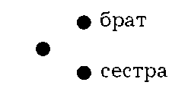
- это сказал один ребёнок
То есть сразу становится ясно, что в семье 3 ребёнка. Но остаётся вопрос, кто же первый говоривший - мальчик или девочка? Девочкой он быть никак не может, иначе бы его сестра сказала, что у неё тоже есть сестра и брат, а так как на самом деле у неё нет ни одной сестры, то первый говоривший - мальчик.
Домашнее задание.
Задание 55 в тетради.
Дети должны уловить закономерность следования воздушных змеев и дорисовать очередного змея.

